拿出笔记、手机、把生活中的点滴变化记录下来，

无数的小故事，汇成我们的大时代。

**日照职业技术学院2017级**

**《形势与政策》暑期社会实践调研报告**

**“追寻改革的足迹”**

**指导老师**  卜翔燕

**专业班级** 2017级会计3班

**姓 名**  郝申华

**学 号**  201726010309

**日照职业技术学院**

**2018年6月**

**回忆“改革开放”四十周年**

**学院：会计学院 年级：2017级 专业：会计**

**姓名：郝申华 指导教师：卜翔燕**

改革开放是1978年中国共产党的第十一届三中全会做出的一项重大决策。改革开放以来，世界各地及我国发生了巨大的变化，无论是政治文化水平还是经济发展水平，都取得了前所未有的伟大成就，人们的物质文化和精神文化生活水平等也日益丰富化、多样化。

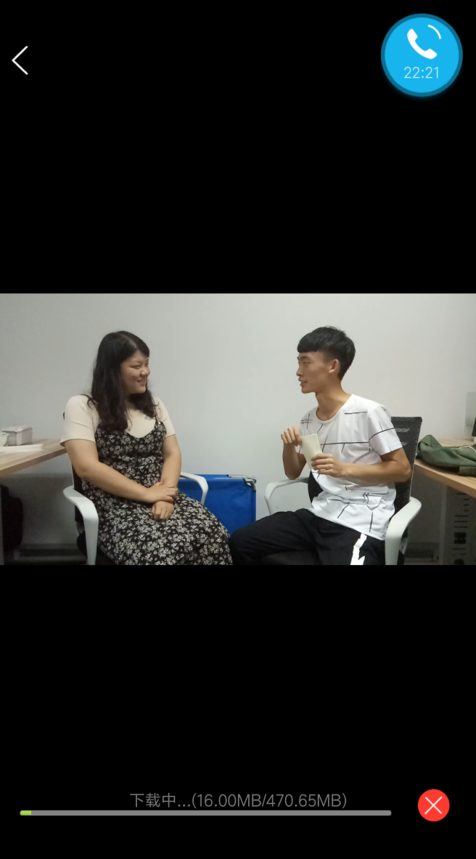在暑期空余时间，我采访了我们的班主任——王静瑶老师。老师对历史非常感兴趣，对历史有自己的独到见解，虽然老师没有经历过刚改革开放时的事情，但是这场伟大改革对她却产生了巨大影响。

记者：时间转瞬即逝，改革开放距离今天已有整整40年的历史，这次改革的末班车终究是赶上了，从字面上看得出“改革开放”包含了两大部分——“引进来，走出去”，您能简单说一下引进来的是什么，走出去的又是什么吗？

老师：坚持引进来和走出去相结合，两者缺一不可，引进国外先进技术设备、人才、科学技术、先进文化等，将我国资源、企业走出去，敞开国门，积极学习国外先进生产力，迅速将我国由计划经济转化为市场经济而努力。

记者：您提到经济转型这方面，能具体讲一下（改革开放）给我国经济带来了哪些发展吗？

老师：最直观的就是国内生产总值（GDP）的变化，从1978年的3650亿美元到2018年820000亿美元，四十年中翻了220倍！城镇人口也由原来的17%增长到57%！我能够出国留学也得益于改革开放，如果没有这项基本国策，我国不可能发展到今天如此高的水平。

记者：能谈一下（改革开放）对您印象最深刻的一件事是什么吗？

老师：其实（改革开放）对个人而言并没有非常直接的变化，这是一个循序渐进的过程，人们是在不知不觉中感受到这股春风的，如果说印象最深的还是在“吃”，现在随处可见国外的牌子，麦当劳，星巴克，肯德基···过去吃不饱，现在可以吃饱吃的有营养。

我们还可以从日常生活中必不可少的几个方面来看，那就是衣食住行用这几个方面。

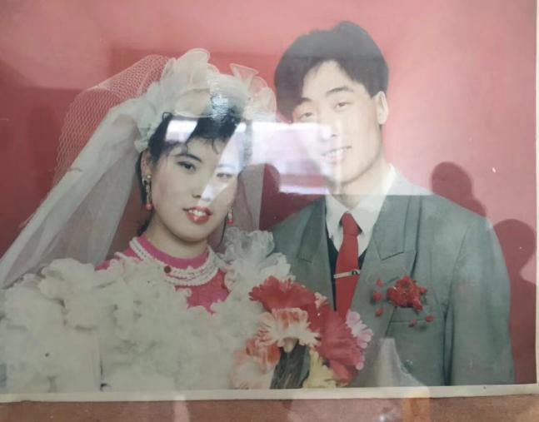衣：改革开放前，国家实行非常集中化的计划经济，农村居民生活条件差，买布得靠布票，而布票的数量十分有限，穿着是“新三年、旧三年、缝缝补补又三年”， 这也是当年的真实写照。自改革开放以来，随着农民收入的增加，市场商品的逐渐丰富，人们开始追求新的穿戴消费模式，当时使每位少女都随之向往的是“的确良”衣服，谈恋爱阶段，男士给女子送条“的确良”裙子，不亚于现在一只限量版高档手镯。女人们会经常把“的确良”衣服拿出来，在邻居面前摆弄，显示男人对她的关心。再到后来，人们也不再留有“的确良”衬衫或“的卡”

“父母的婚纱照”

中山装，但是人们会把“的确良”的美好记忆深藏在心底。

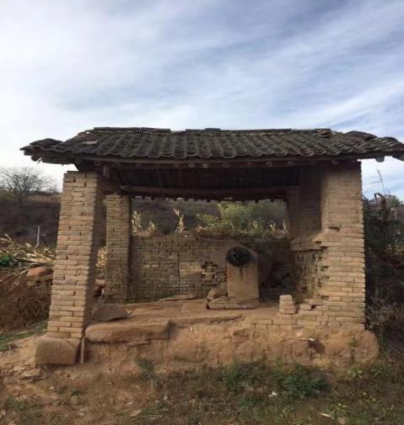食：在我父母那个年代，很多人都吃不饱，只有在过年那一天能吃点好东西。随着改革开放，农民消费水平随着收入的快速增长消费水平逐步提高，人们开始在吃上求营养。虽然我姥姥那一代虽然有能力吃上高质量的粮食，但他们也不舍得花大价钱买，也可能是市场上的粮食没有足够的安全指标。

住：改革开放前，家家户户住的房子都是茅草屋或是土砖房。我还记 “水井”

得在我刚有记忆的那个时候，住的就是土坯房。现如今，农村挨家挨户都是两层的小楼房。有客厅、卧室、卫生间和厨房；地板的种类也各式各样。

行：在交通方面，我们村的道路已经从土路改成了柏油路。两旁不仅有了路灯，还是太阳能的。改变了原来“晴天一身土，雨天一身泥”的旧貌。而且也加强了村与村之间的交流。出行方面，在以前，人们以步行为主，家里有辆自行车，那就是很了不起的事了。如今，家家户户有了自己的小轿车，想去哪里都是分分钟的事情。

用：改革开放三十年来，经历了从无到有，从少到多、从低挡到高端的发展过程。改革开放前农村居消费品始终是低水平的。如今，农村居民家里由“老四件”（自行车、缝纫机、手表、收音机）迅速向“新六件”（电视机、电冰箱、洗衣机、电风扇、组合音响、照相机）和电脑、空调、移动电话、小汽车等转化，生活已经从“生存资料消费”向“享受资料消费”转变。

改革开放四十年，人们的生活发生了翻天覆地的变化，听姥姥说：“那时候的电视叫做收音机，得经常拍打才有信号，而且全村只有一两户有，过年的时候都围坐在人家中，虽然颜色都是黑白的，但个个看的还是津津有味的。”我从小就看电视，第一部动画片还是《小熊维尼》。对于我们90后来说，电视事业的四十年的发展我们并不是十分了解，所以新的事物的发展速度非常快，我们在见证，在经历，改革开放四十年的春风，让中国有了较大发展，是我国历史长河中浓墨重彩的一笔。上世纪七十年代末，一篇名为《实践是检验真理的唯一标准》席卷全球，成为一次真理标准的大讨论，同时也成为了改革开放的哲学宣言，这场讨论推动了马克思主义中国化的进一步发展。中国社会思想现代化得以进化，从封闭向开放，从传统向现代一步步过渡。1978年末，中共十一届三中全会召开，重新确立“解放思想、实事求是”的思想路线，1992年春天，邓小平同志进行南方谈话，就中国究竟走“社会主义经济”还是“资本主义经济”给出了明确指示。到目前为止，经过十四年的艰苦奋斗与不懈努力，社会总体建设水平以及人民生活水平都有了显著的提高。正如习近平总书记在档的十九大报告中所述，“中国特色社会主义进入新时代，意味着近代以来久经磨难的中华民族迎来了从站起来、富起来到强起来的伟大飞跃，迎来了实现中华民族复兴的光明前景；意味着中国特色社会主义道路、理论、制度、文化不断发展，拓展了发展中国家走向现代化的途径，给世界上那些既希望加快发展又希望保持自身独立性的国家和民族提供了全新选择，为解决人类问题贡献了中国智慧和中国方案。”这一切成就都要归于中国共产党的正确领导。伟大事业必须由坚强的党来领导。

总结：从上边我们所说的改革前后的具体变化，我们可以深深地感受到改革开放给我们带来了许多深远而又进步的影响，它不仅仅是给我们的生活带来了小康，还使得我们的思想具有了进步，使我们拥有了开拓的精神，更给我们带来了希望和未来道路的光明。